No | Ruang Lingkup Sertifikasi Produk | Nama Produk |  | Photo
 | Kursi Lipat Kerangka Baja | 1 | YAMATO AA | 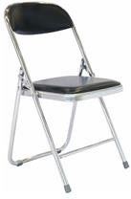
 | Kursi Lipat Kerangka Baja | 2 | YAMATO NN | 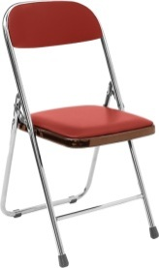
 | Kursi Lipat Kerangka Baja | 3 | YAMATO HAA | 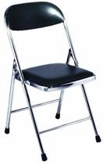
 | Kursi Lipat Kerangka Baja | 4 | YAMATO HNN | 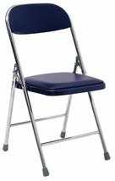
 | Kursi Baja Serbaguna | 5 | CAESAR | 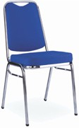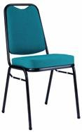
 | Kursi Baja Serbaguna | 6 | HANAKO | 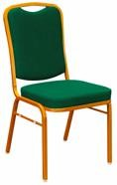
 | Kursi Baja Serbaguna | 7 | TARO | 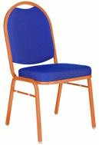

No | Ruang Lingkup Sertifikasi Produk | Nama Produk |  | Photo
 |  | 8 | COZY | 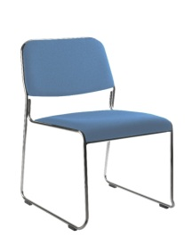
 |  | 9 | CAVIS | 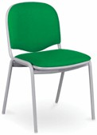
 |  | 10 | OLIVE DX | 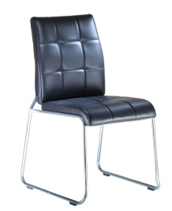
 |  | 11 | NEO | 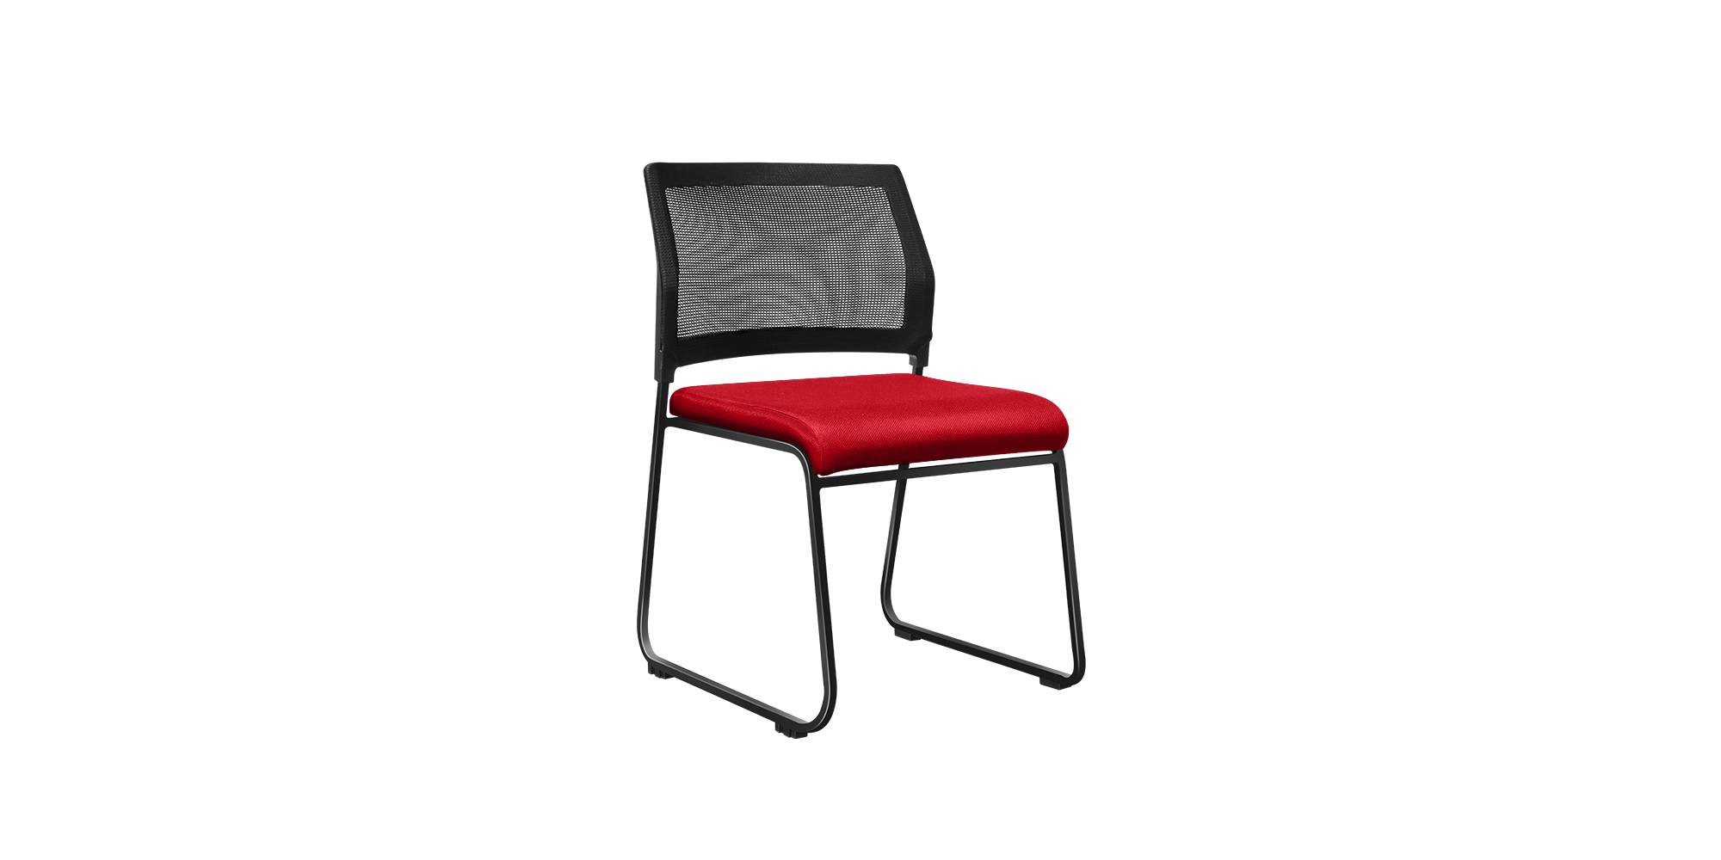
 | Kursi Kerja Kantor | 12 | Fitto FL | 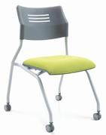
 | Kursi Kerja Kantor | 13 | Specta | 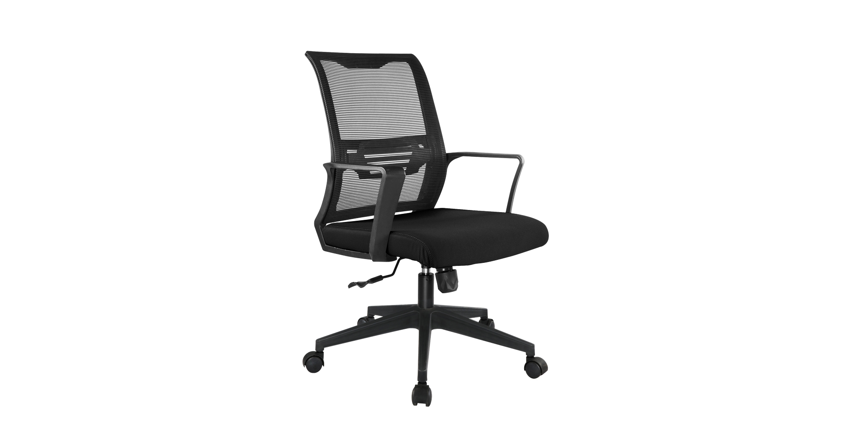
 | Kursi Kerja Kantor | 14 | Achiva | 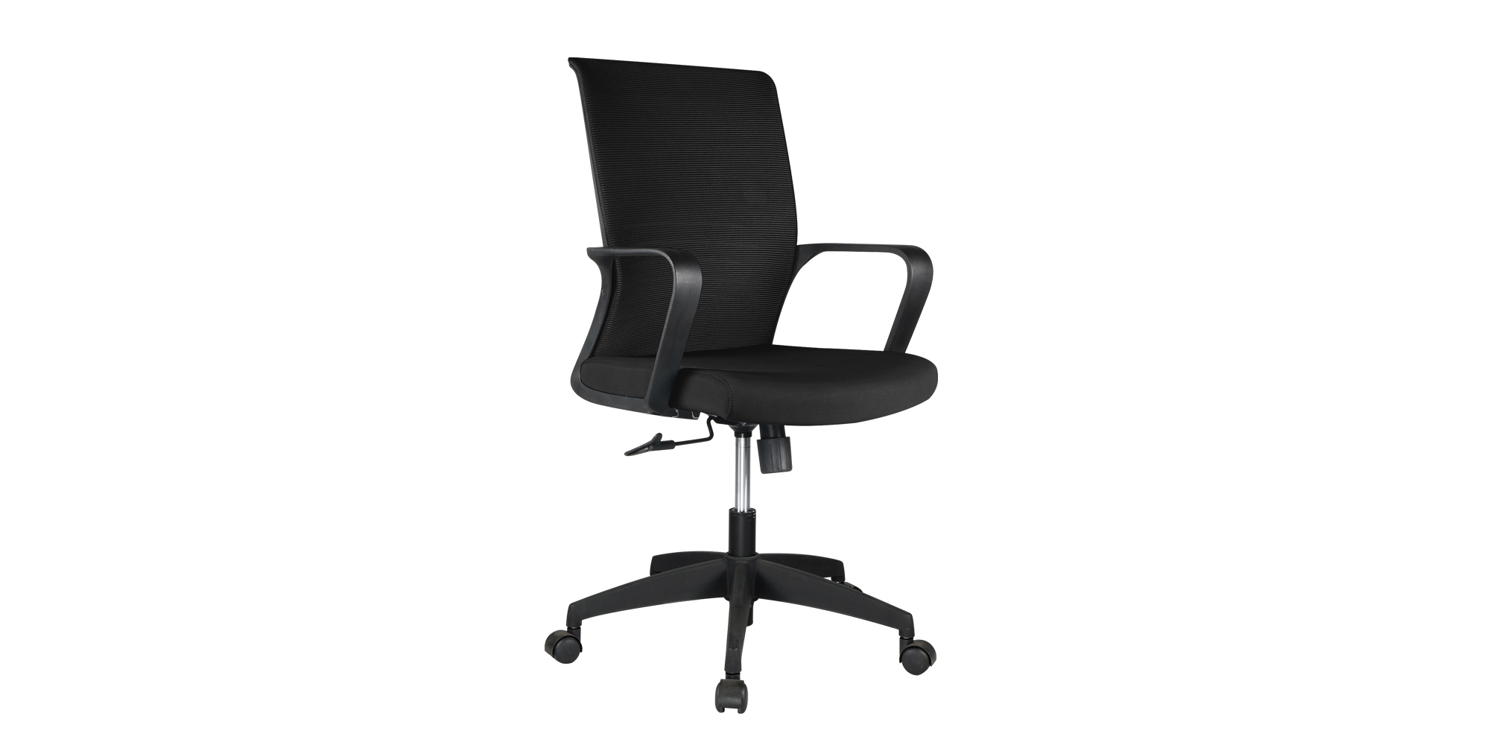

No | Ruang Lingkup Sertifikasi Produk | Nama Produk |  | Photo
 |  | 15 | Vista | 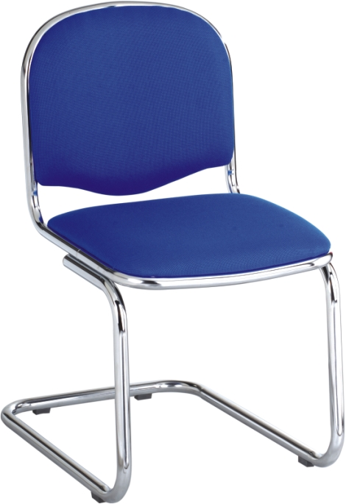
 |  | 16 | Lotus | 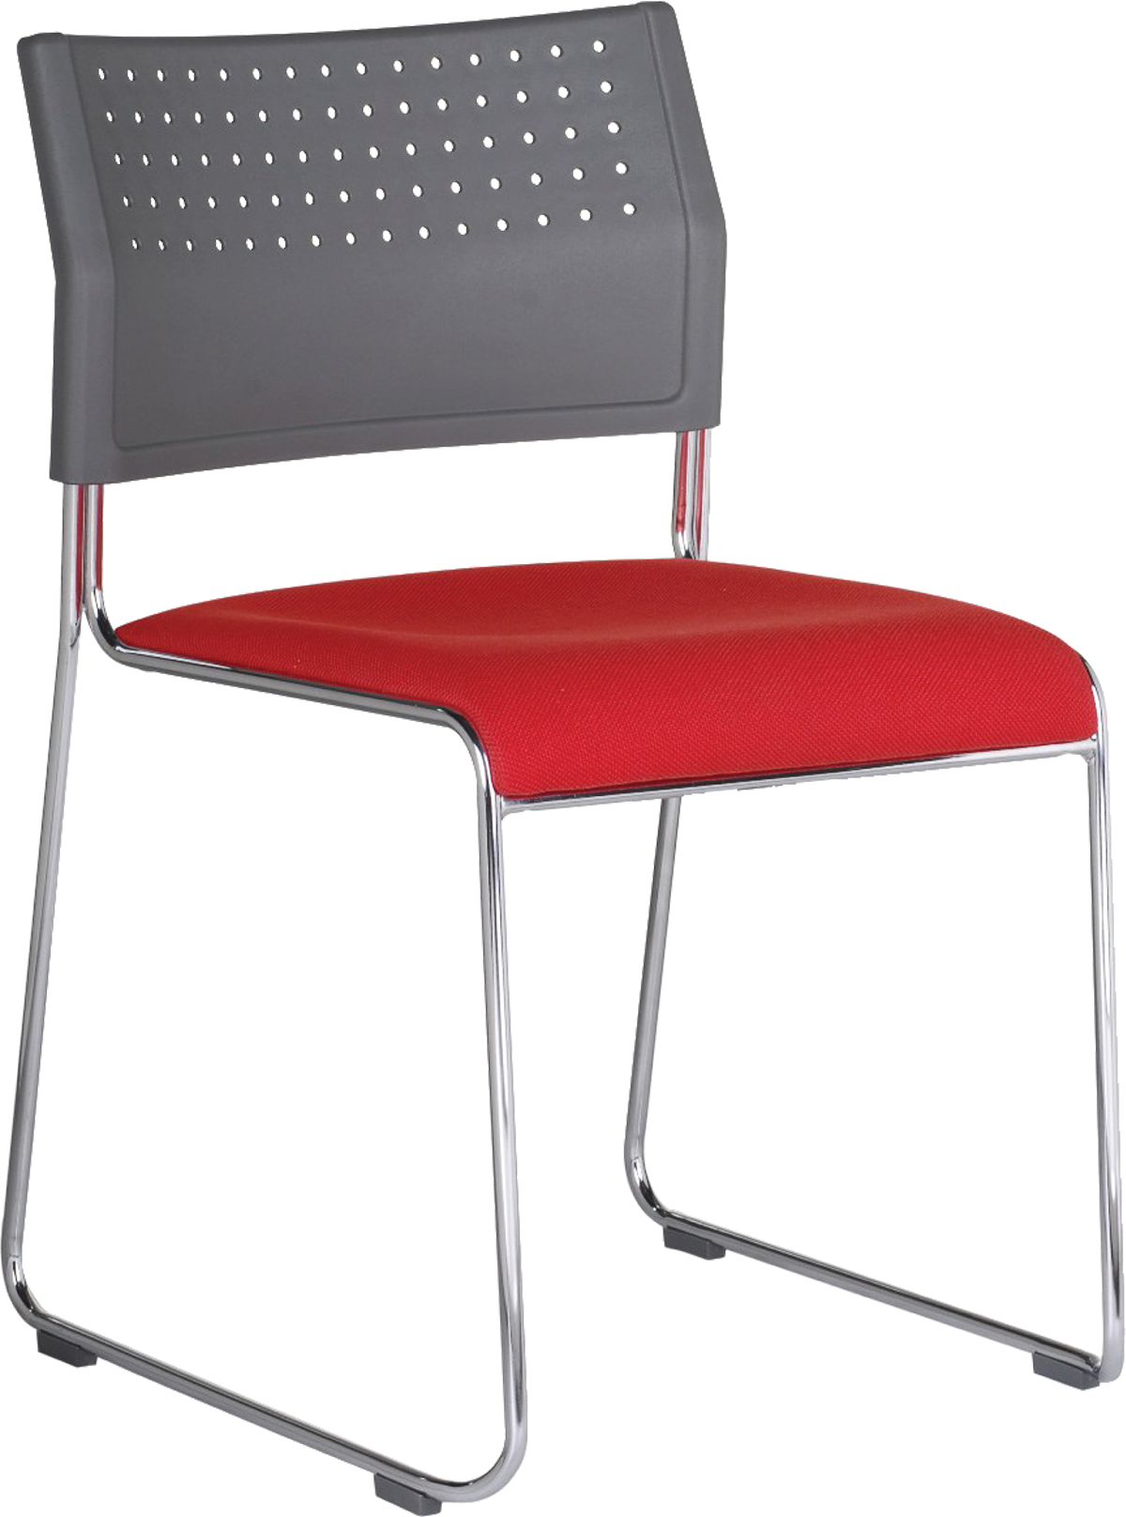
 | Kursi Kuliah | 17 | YAMATO MND | 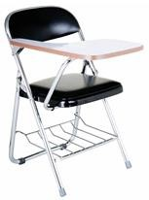
 | Kursi Kuliah | 18 | OLIVE ALM | 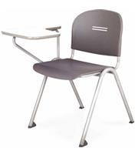
 | Kursi Kuliah | 19 | DAISHOGUN LMUP | 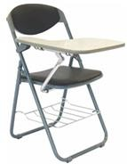
 | Kursi Belajar Untuk Sekolah | 20 | MANABU AH | 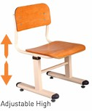
 | Kursi Belajar Untuk Sekolah | 21 | KURSI ECHOOL | 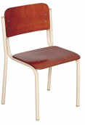

No | Ruang Lingkup Sertifikasi Produk | Nama Produk |  | Photo
 |  | 22 | KURSI KEIKO | 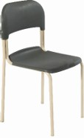
 |  | 23 | KURSI AYUMI | 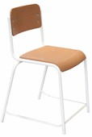
 | Meja Belajar Untuk Sekolah | 24 | MANABU AH-01 | 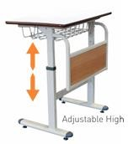
 | Meja Belajar Untuk Sekolah | 25 | MEJA ECHOOL | 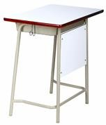
 | Meja Belajar Untuk Sekolah | 26 | KEIKO FB | 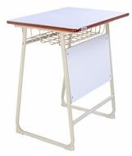
 | Meja Belajar Untuk Sekolah | 27 | MEJA AYUMI | 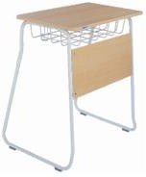
 |  | 28 | SOFA ASO | 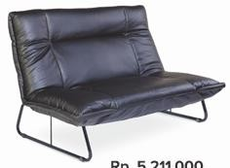

No | Ruang Lingkup Sertifikasi Produk | Nama Produk |  | Photo
 | Kursi Public Space | 29 | Prato | 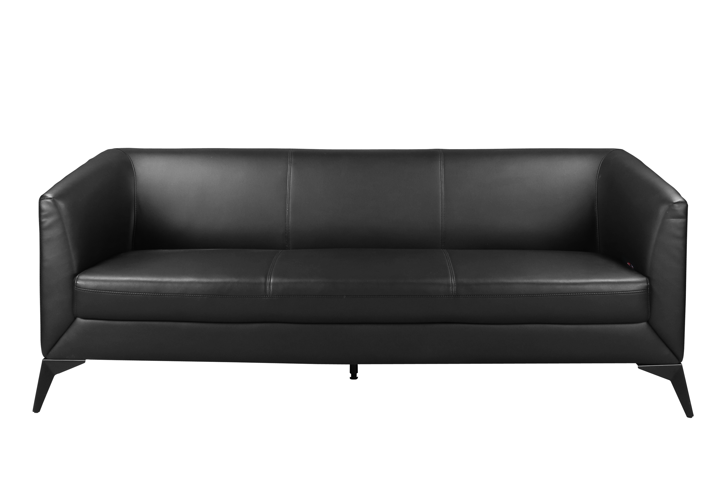
 | Kursi Public Space | 30 | KOGU PC | 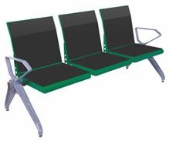
 | Kursi Public Space | 31 | KOGU KT | 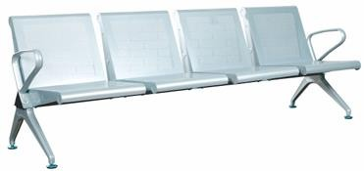
 | Kursi Public Space | 32 | KOGU TS | 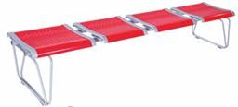
 | Kursi Public Space | 33 | KT CAVIS | 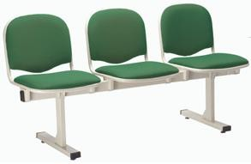
 | Kursi Public Space | 34 | Teatro-S11 | 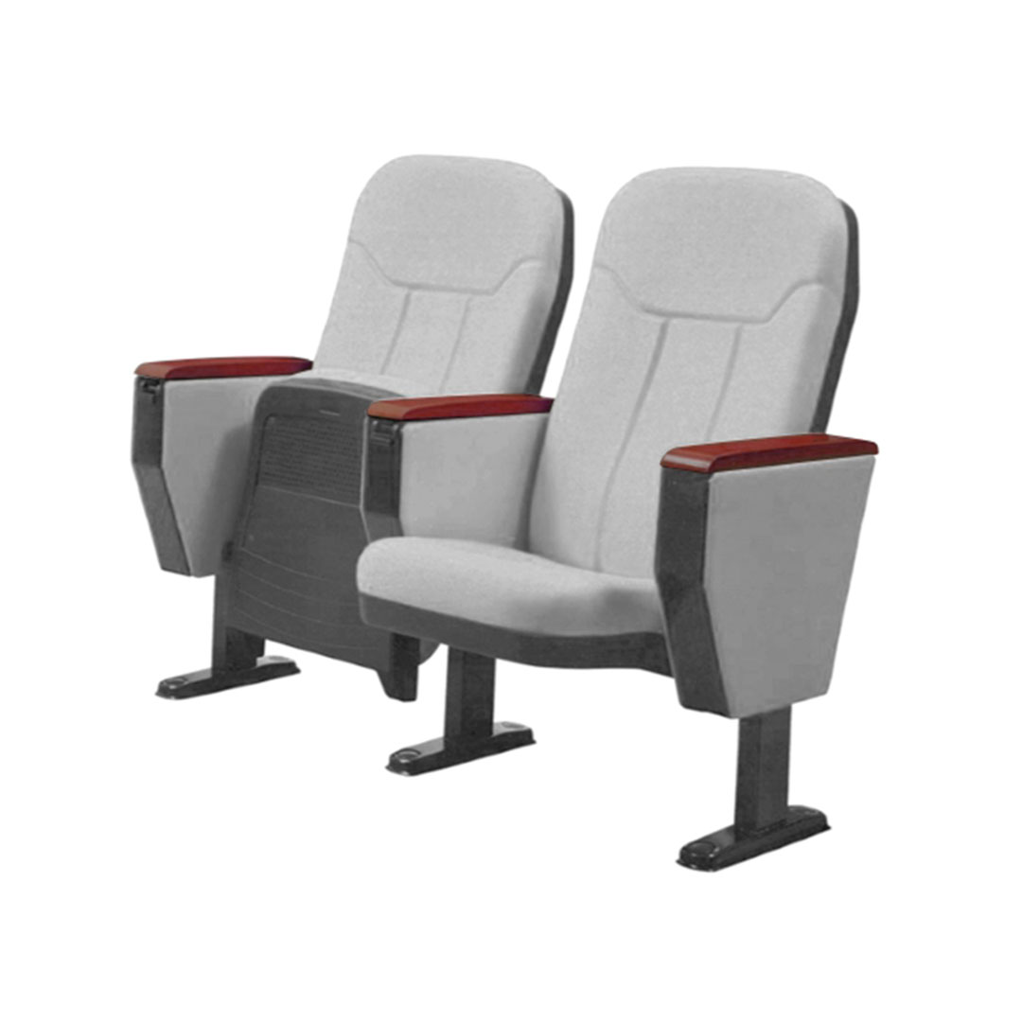
 | Kursi Public Space | 35 | Coach-S02 LF | 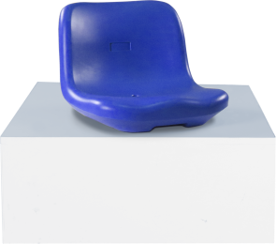

No | Ruang Lingkup Sertifikasi Produk | Nama Produk |  | Photo
 | Meja Kerja Kantor | 36 | KUMI MD | 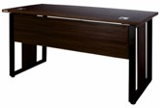
 | Meja Kerja Kantor | 37 | KUMI MT | 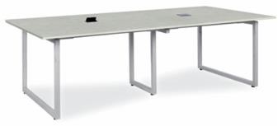
 | Meja Kerja Kantor | 38 | KUMI ED | 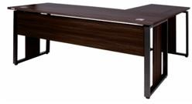
 | Meja Kerja Kantor | 39 | KUMI SD | 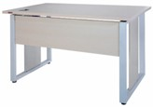
 | Meja Kerja Kantor | 40 | KUMI FD | 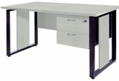
 | Meja Kerja Kantor | 41 | KUMI WS | 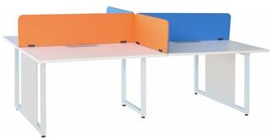
 | Meja Kerja Kantor | 42 | TU 7014 | 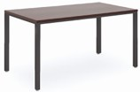

No | Ruang Lingkup Sertifikasi Produk | Nama Produk |  | Photo
 |  | 43 | T 7012 | 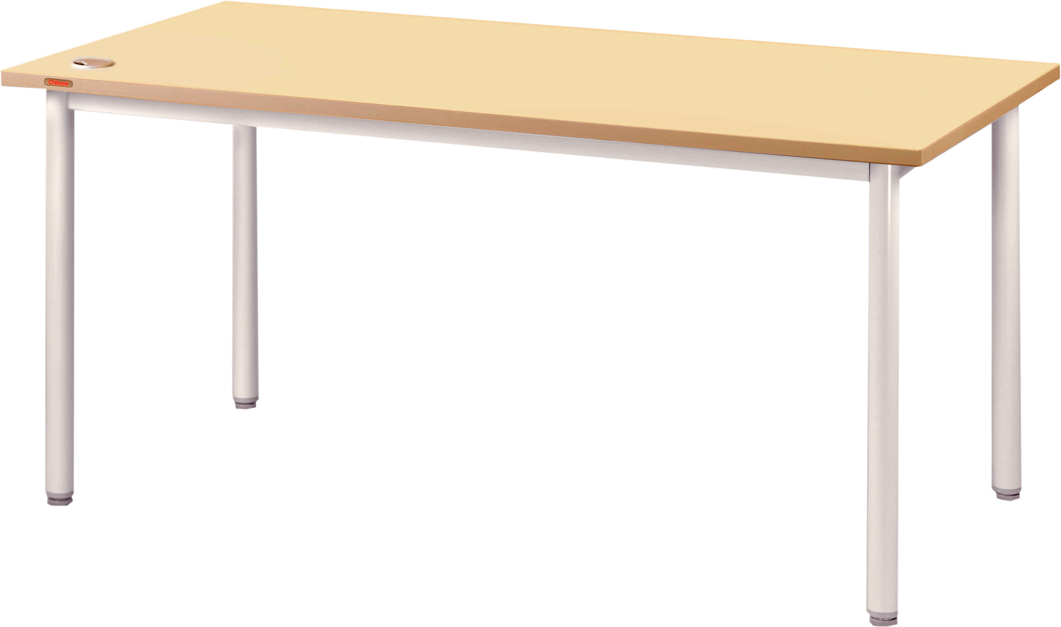
 |  | 44 | Foldia C-6015 | 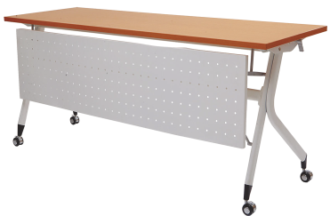
 |  | 45 | FTU 6018 | 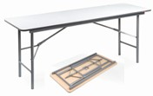
 |  | 46 | FTC 6012 | 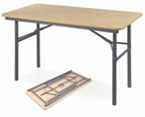
 | Lemari & Rak Kayu | 47 | CK 1800 | 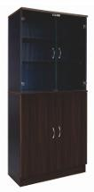
 | Lemari & Rak Kayu | 48 | CK 810 | 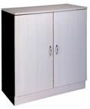
 | Lemari & Rak Kayu | 49 | Maple Rack | 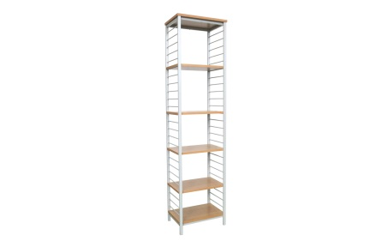

No | Ruang Lingkup Sertifikasi Produk | Nama Produk |  | Photo
 | Lemari & Rak Baja | 50 | CHIBA LC | 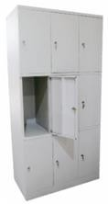
 | Lemari & Rak Baja | 51 | CHIBA SW | 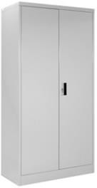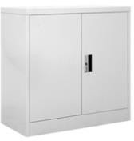
 | Lemari & Rak Baja | 52 | CHIBA SL | 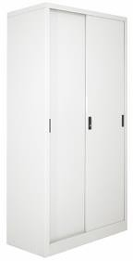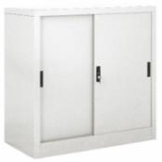
 | Lemari & Rak Baja | 53 | CHIBA SL/G | 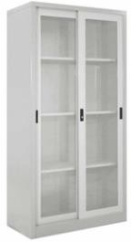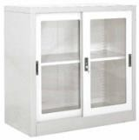
 | Lemari & Rak Baja | 54 | CHIBA M | 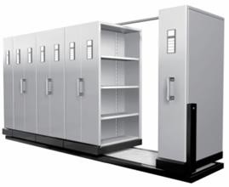
 | Accessories Furniture | 55 | SHIRO W-1218 | 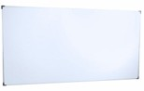
 | Accessories Furniture | 56 | SHIRO WS-1224 | 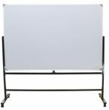

No | Ruang Lingkup Sertifikasi Produk | Nama Produk |  | Photo
 |  | 57 | Stage FL 1224 | 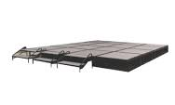
 |  | 58 | BD 3018 | 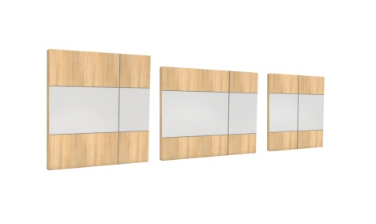
 | Ranjang Rumah Sakit | 59 | CB 001 D | 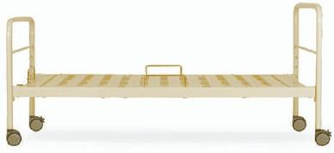
 | Ranjang Rumah Sakit | 60 | CB 3003 D ST | 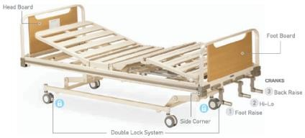
 | Ranjang Rumah Sakit | 61 | CB 3300 T | 